Дисциплина «Программирование корпоративных систем» Рабочая тетрадь 7
WPF, XAML

Ознакомьтесь с теоретическим материалом лекции №7
Задание 1
Задача:
Реализовать средствами технологии WPF ниже приведенный интерфейс:
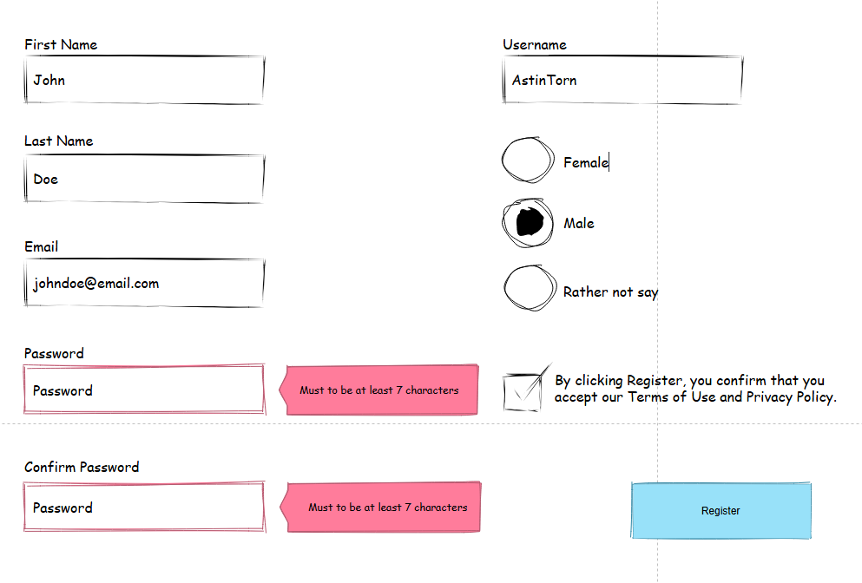
В поле решение приложить код XAML, в поле ответ приложить скриншот реализованного интерфейса.
Решение:
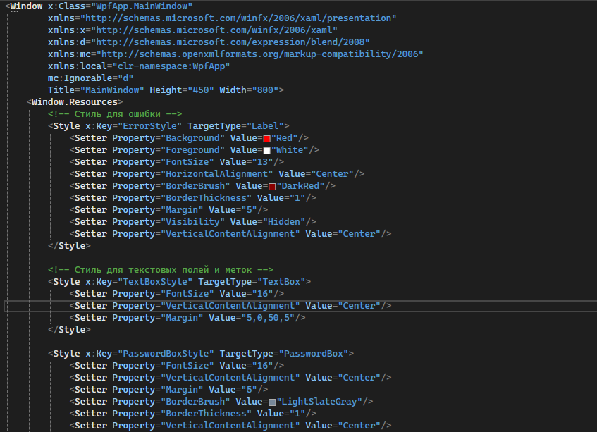
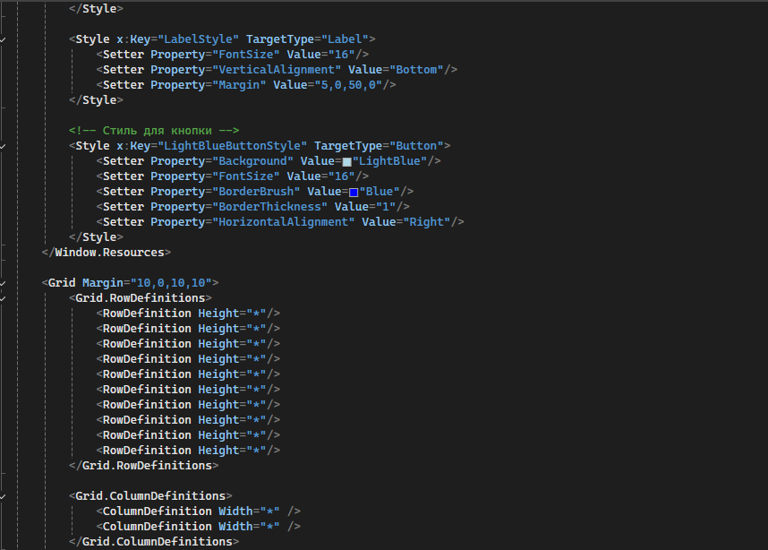
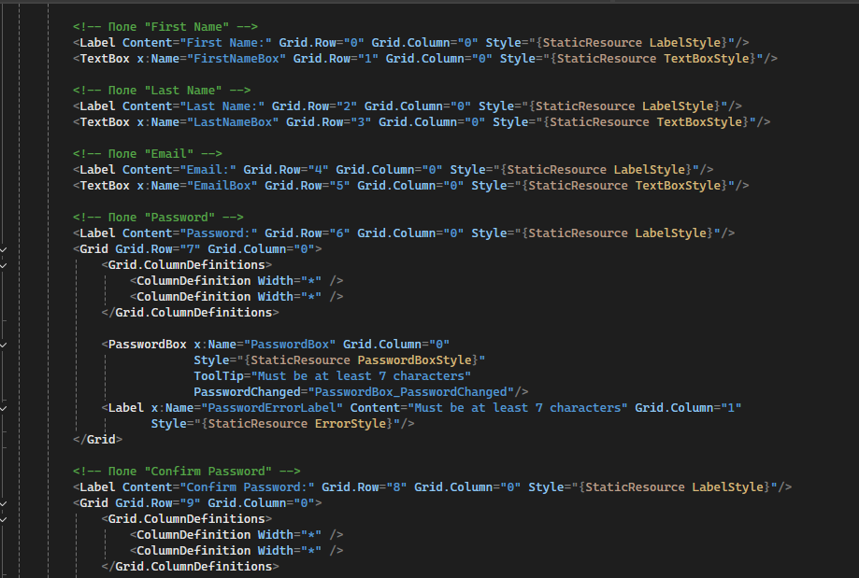
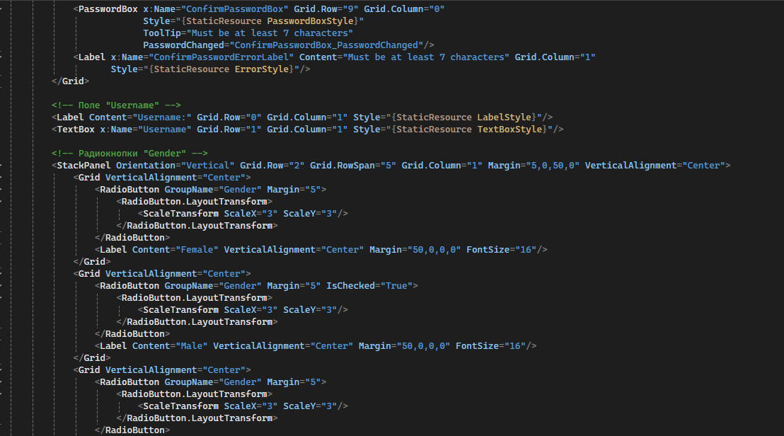
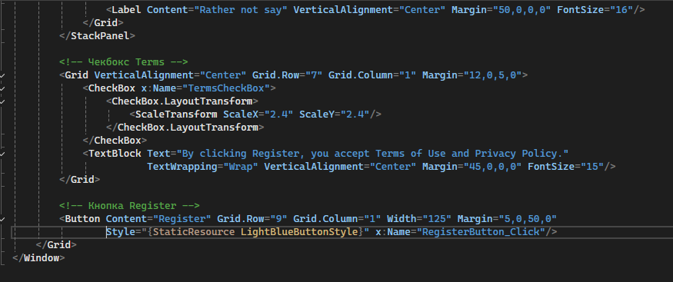
Ответ:
